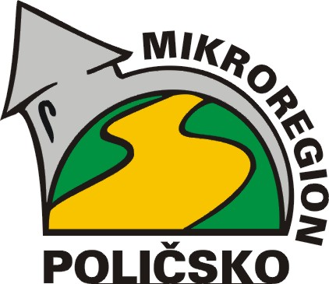
Mikroregion Poličsko
Palackého nám. 160
572 01 POLIČKA
tel.: 461 723 802

V Poličce 12. 5. 2020

Věc: Pozvánka na schůzi valného shromáždění Mikroregionu Poličsko

Vážená paní starostko,
vážený pane starosto,

dovoluji si Vás pozvat na jednání valného shromáždění svazku obcí Mikroregionu Poličsko, které se bude konat

10. 6. 2020 od 14:30 hod. v zasedací místnosti, v budově MěÚ Polička

Na programu jednání valného shromáždění Mikroregionu Poličsko bude:

- Závěrečný účet svazku za rok 2019
- Zpráva o činnosti za rok 2019
- Zpráva o výsledku přezkoumání hospodaření za rok 2019
- POV 2020 a 2021 a další dotace
- ostatní

Žádám Vás, abyste přiložené provedení závěrečného účtu svazku, pozvánku i Zprávu o výsledku přezkoumání hospodaření vyvěsili na obecní úřední desky i v elektronické podobě, kde musí být zveřejněn po dobu 15 dnů před jeho schválením.

Dále Vás prosím o potvrzení účasti na e-mailové adrese nsauerova@policka.org nebo telefonicky na čísle 468 001 710. Děkuji.

S pozdravem Pavel Štefka
Předseda Mikroregionu Poličsko

Vyvěšeno dne: 25. 5. 2020

Sejmuto dne: 10. 6. 2020

Potvrzujeme, že toto Oznámení o konání valného shromáždění svazku obcí Mikroregionu Poličsko bylo zveřejněno na úřední desce a v elektronické podobě způsobem umožňující dálkový přístup.

……………………………………………… podpis a razítko

